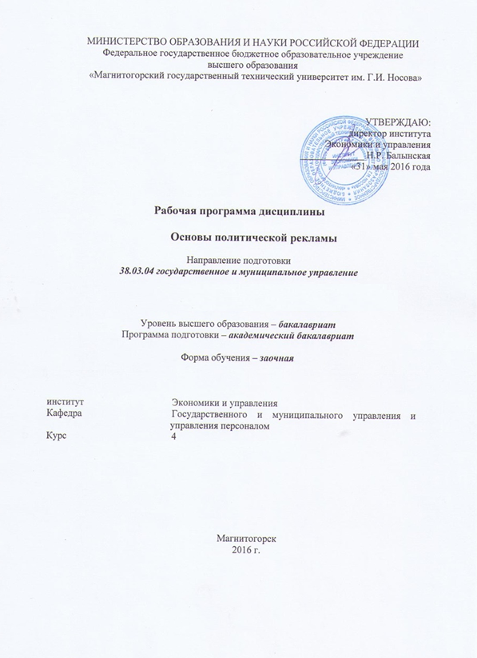

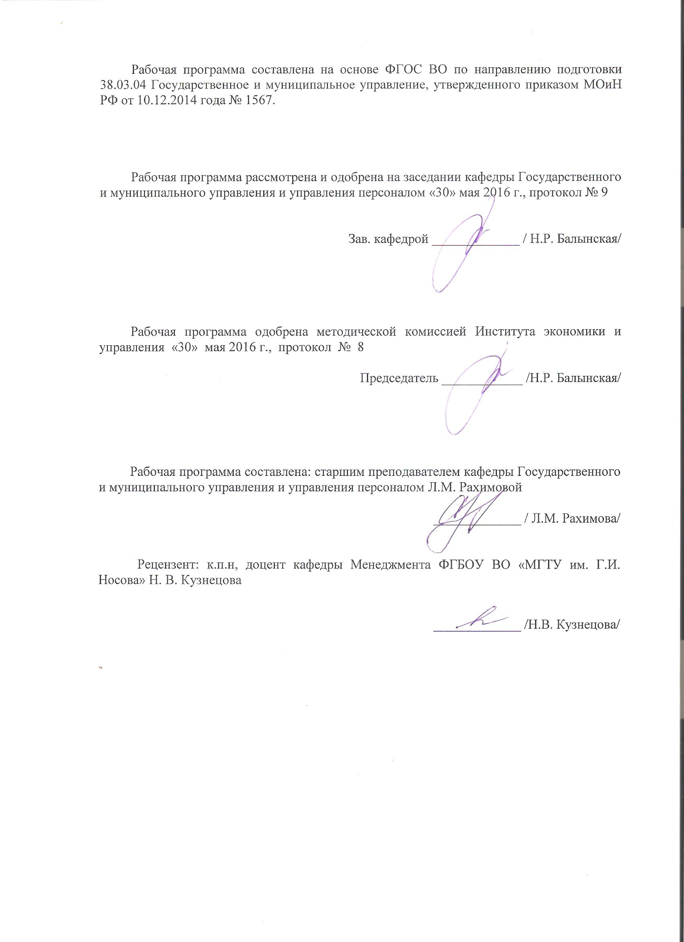

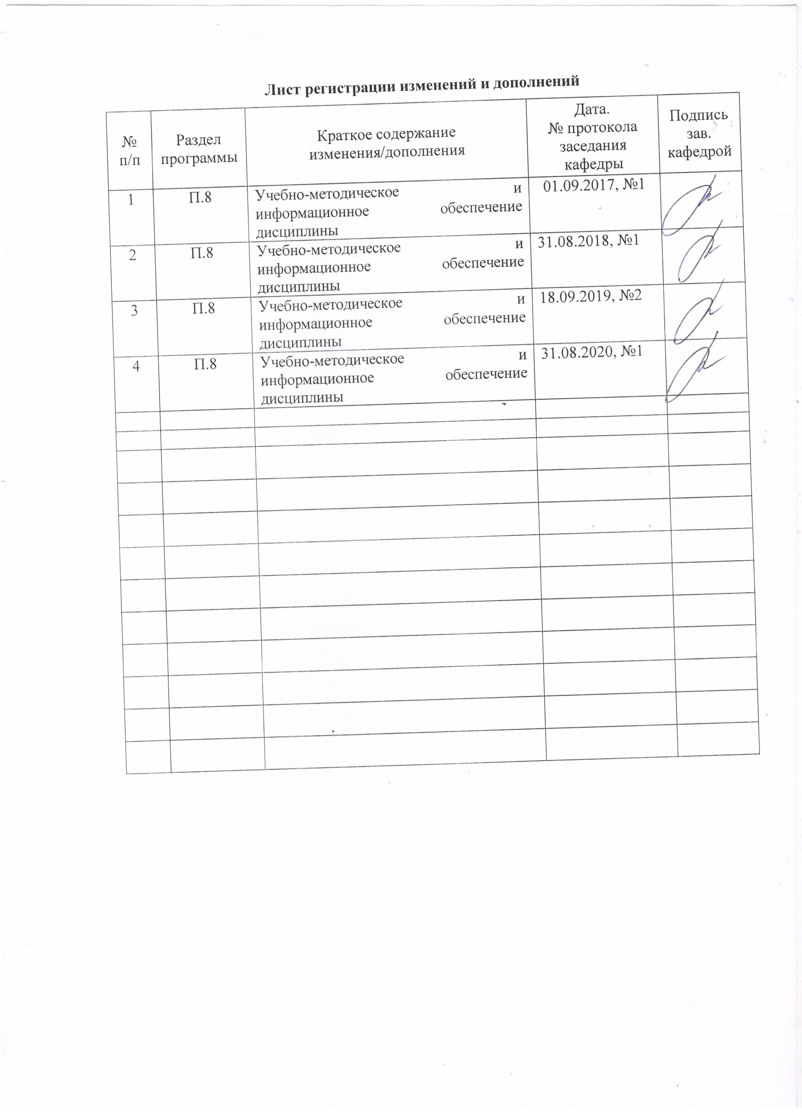
1 Цели освоения дисциплины
Целью освоения дисциплины «Основы политической рекламы» является подготовка специалистов, владеющих теоретическими и практическими знаниями в области современных политических технологий, ознакомление студентов со спецификой проведения рекламных кампаний в политической сфере, а также рассмотрение закономерностей политической рекламы как особого вида коммуникации. Формирование у студентов способности осуществлять деловое общение и публичные выступления, вести переговоры, совещания, осуществлять деловую переписку и поддерживать электронные коммуникации.

2 Место дисциплины в структуре образовательной программы
подготовки бакалавра
Дисциплина Б1.В.ДВ.03.02 «Основы политической рекламы» входит в вариативную часть образовательной программы блока Б1 по направлению подготовки 38.03.04 «Государственное и муниципальное управление».
Для изучения дисциплины необходимы знания (умения, владения), сформированные в результате изучения дисциплин: «Основы политической этики и культуры».
Знания (умения, владения), полученные при изучении данной дисциплины будут необходимы при изучении дисциплин: «Геополитика».

3 Компетенции обучающегося, формируемые в результате освоения
дисциплины и планируемые результаты обучения
В результате освоения дисциплины «Основы политической рекламы» обучающийся должен обладать следующими компетенциями:

Структурный  элемент  компетенции | Планируемые результаты обучения
ОПК – 4 – способностью осуществлять деловое общение и публичные выступления, вести переговоры, совещания, осуществлять деловую переписку и поддерживать электронные коммуникации.
Знать | - основные составляющие и этапы подготовки публичного выступления, главные требования к организации публичных выступлений  - способы эффективного делового общения, публичных выступлений, переговоров, проведения совещаний, деловой переписки, делового общения, электронной коммуникации основы делового общения  - способы и средства информационного воздействия  - основные понятия и современные принципы работы с деловой информацией, а также иметь представление о корпоративных информационных системах и базах данных  - основные принципы организации делопроизводства и документооборота в органах государственной и муниципальной власти  - различные стратегии представления результатов своей работы для других специалистов.
Уметь | - анализировать коммуникативные процессы в организации и разрабатывать предложения по повышению их эффективности  - логически верно, аргументировано и ясно строить устную и письменную речь  - поддерживать профессиональную коммуникацию, осуществлять публичные выступления  - анализировать логическую структуру и определять степень аргументированности письменной и устной речи, создавать различные типы текстов устной, письменной, виртуальной и смешанной коммуникации на русском языке в различных жанрах управленческой коммуникации (публичных выступлениях, переговорах, совещаниях, деловой переписки)  - интегрировать в деятельность подразделения положения аналитических докладов, отчетов и других информационных материалов.
Владеть | - способностью осуществлять деловое общение и публичные выступления, вести переговоры, совещания, осуществлять деловую переписку и поддерживать электронные коммуникации.
ПК-23 - владением навыками планирования и организации деятельности органов государственной власти Российской Федерации, органов государственной власти субъектов Российской Федерации, органов местного самоуправления, государственных и муниципальных предприятий и учреждений, политических партий, общественно-политических, коммерческих и некоммерческих организаций.
Знать | - принципы построения социально-экономических организаций с использованием современных информационных технологий;  - существующие подходы к организации как к системе, объекту и процессу;  - основные законы теории организации, их применение в практике управленца;  - формы, принципы статической и динамической организаций, типы организационных структур;  - технологию и приемы работы с экономической и правовой документацией, правила ведения делопроизводства органов государственной власти РФ, органов государственной власти субъектов РФ, органов МСУ, государственных и муниципальных предприятий и учреждений, политических партий, общественно-политических, коммерческих и некоммерческих организаций
Уметь | - проектировать бизнес-процессы в организации, проводить их оптимизацию и реинжиниринг на предприятии, организовывать проекты создания и внедрения информационных систем, применять законы теории организации в управленческой практике  - организовывать простые и более сложные системы и организации  - эффективно применять методы целеполагания, взаимодействовать со специалистами различного уровня по вопросам обеспечения служебной деятельности
Владеть | - методиками организационного проектирования  - основными подходами к стратегическому планированию, процедурами по созданию организационных структур  - специальными программными средствами для эффективной организации деятельности органов государственной власти РФ, органов государственной власти субъектов РФ, органов МСУ, государственных и муниципальных предприятий и учреждений, политических партий, общественно-политических, коммерческих и некоммерческих организаций.

4 Структура и содержание дисциплины
Общая трудоемкость дисциплины составляет 3 зачетных единицы 108 акад. часов, в том числе:
– контактная работа – 12,7 акад. часа:
– аудиторная – 12 акад. часа;
– внеаудиторная – 0,7 акад. часов;
– самостоятельная работа –91,4 акад. часов;
- подготовка к зачету – 3,9 акад. часов.

Раздел/ тема  дисциплины | Курс | Аудиторная  контактная работа  (в акад. часах) |  |  | Самостоятельная работа (в акад. часах) | Вид самостоятельной  работы | Форма текущего контроля успеваемости и  промежуточной аттестации | Код и структурный  элемент  компетенции
Раздел/ тема  дисциплины | Курс | лекции | лаборат.  занятия | практич. занятия
1. Политическая реклама: значение, содержание, история становления | 4 | 0,5 |  | 1 | 12 | Самостоятельное изучение учебной и научной литературы  Работа с электронными библиотеками, ЭБС  Выполнение контрольной работы | Контрольная работа | ОПК-4-зув;  ПК-23-зув.
2. Политическая реклама как форма политической коммуникации | 4 | 0,5 |  | 1 | 12 | Самостоятельное изучение учебной и научной литературы  Работа с электронными библиотеками, ЭБС  Выполнение контрольной работы | Контрольная работа | ОПК-4-зув;  ПК-23-зув.
3. Стратегическое планирование рекламной кампании | 4 | 0,5 |  | 1 | 12 | Самостоятельное изучение учебной и научной литературы  Работа с электронными библиотеками, ЭБС  Выполнение контрольной работы | Контрольная работа | ОПК-4-зув;  ПК-23-зув.
4. Политическая реклама в избирательных кампаниях | 4 | 0,5 |  | 1 | 11 | Самостоятельное изучение учебной и научной литературы  Работа с электронными библиотеками, ЭБС  Выполнение контрольной работы | Контрольная работа | ОПК-4-зув;  ПК-23-зув.
5. Создание и распространение рекламных материалов | 4 | 0,5 |  | 1/1И | 11 | Самостоятельное изучение учебной и научной литературы  Работа с электронными библиотеками, ЭБС  Выполнение контрольной работы | Контрольная работа | ОПК-4-зув;  ПК-23-зув.
6. Формирование имиджа политика | 4 | 0,5 |  | 1/1И | 11 | Самостоятельное изучение учебной и научной литературы  Работа с электронными библиотеками, ЭБС  Выполнение контрольной работы | Контрольная работа | ОПК-4-зув;  ПК-23-зув.  .
7. Приемы PR в политической рекламе | 4 | 0,5 |  | 1 | 11 | Самостоятельное изучение учебной и научной литературы  Работа с электронными библиотеками, ЭБС  Выполнение контрольной работы | Контрольная работа | ОПК-4-зув;  ПК-23-зув.
8. Оценка политической рекламной кампании | 4 | 0,5 |  | 1 | 11,4 | Самостоятельное изучение учебной и научной литературы  Работа с электронными библиотеками, ЭБС  Выполнение контрольной работы | Контрольная работа | ОПК-4-зув;  ПК-23-зув.
Итого за курс |  | 4 |  | 8/2И | 91,4 |  | Промежуточная аттестация – зачет с оценкой

5 Образовательные и информационные технологии
Реализация компетентностного подхода предусматривает использование в учебном процессе активных и интерактивных форм проведения занятий в сочетании с внеаудиторной работой с целью формирования и развития профессиональных навыков обучающихся.
При обучении студентов дисциплине «Основы политической рекламы» следует осуществлять следующие образовательные технологии:
1. Традиционные образовательные технологии ориентируются на организацию образовательного процесса, предполагающую прямую трансляцию знаний от преподавателя к студенту (преимущественно на основе объяснительно-иллюстративных методов обучения).
Формы учебных занятий с использованием традиционных технологий:
Информационная лекция – последовательное изложение материала в дисциплинарной логике, осуществляемое преимущественно вербальными средствами (монолог преподавателя).
Практическое занятие, посвященное освоению конкретных умений и навыков по предложенному алгоритму.
2. Технологии проблемного обучения – организация образовательного процесса, которая предполагает постановку проблемных вопросов, создание учебных проблемных ситуаций для стимулирования активной познавательной деятельности студентов.
Формы учебных занятий с использованием технологий проблемного обучения:
Практическое занятие в форме практикума – организация учебной работы, направленная на решение комплексной учебно-познавательной задачи, требующей от студента применения как научно-теоретических знаний, так и практических навыков.
3. Технологии проектного обучения – организация образовательного процесса в соответствии с алгоритмом поэтапного решения проблемной задачи или выполнения учебного задания. Проект предполагает совместную учебно-познавательную деятельность группы студентов, направленную на выработку концепции, установление целей и задач, формулировку ожидаемых результатов, определение принципов и методик решения поставленных задач, планирование хода работы, поиск доступных и оптимальных ресурсов, поэтапную реализацию плана работы, презентацию результатов работы, их осмысление и рефлексию.
Основные типы проектов:
Творческий проект, как правило, не имеет детально проработанной структуры; учебно-познавательная деятельность студентов осуществляется в рамках рамочного задания, подчиняясь логике и интересам участников проекта, жанру конечного результата (газета, фильм, праздник, издание, экскурсия и т.п.).
4. Интерактивные технологии – организация образовательного процесса, которая предполагает активное и нелинейное взаимодействие всех участников, достижение на этой основе личностно значимого для них образовательного результата. Наряду со специализированными технологиями такого рода принцип интерактивности прослеживается в большинстве современных образовательных технологий.
Формы учебных занятий с использованием специализированных интерактивных технологий:
Семинар-дискуссия – коллективное обсуждение какого-либо спорного вопроса, проблемы, выявление мнений в группе (межгрупповой диалог, дискуссия как спор-диалог).
5. Информационно-коммуникационные образовательные технологии – организация образовательного процесса, основанная на применении специализированных программных сред и технических средств работы с информацией.
Формы учебных занятий с использованием информационно-коммуникационных технологий:
Лекция-визуализация – изложение содержания сопровождается презентацией (демонстрацией учебных материалов, представленных в различных знаковых системах, в т.ч. иллюстративных, графических, аудио- и видеоматериалов).
Практическое занятие в форме презентации – представление результатов проектной или исследовательской деятельности с использованием специализированных программных средств.

6 Учебно-методическое обеспечение самостоятельной работы обучающихся

Примерные аудиторные практические работы (АПР):

АПР №1 «Создание и распространение рекламных материалов».
Основные характеристики текста в политической рекламе. Социально-психологические факторы искажения восприятия рекламного сообщения. Виды аргументации в политической рекламе. Манипуляция и мифология в политической рекламе. Технологические требования к созданию рекламы. Телевизионные техники в рекламе.

АПР №2 «Формирование имиджа политика».
Философия имиджа. Роль имиджа в публичной сфере. Феномен политического имиджа. Социальное восприятие политического лидера. Типажи политических лидеров. Значение СМИ в создании имиджа.
Телеимидж. Речевой образ политика. Диагностика политика. Оценка личностных преимуществ и дефицитов. Технологии коррекции личного и социального имиджа. Определение базового электората. Формирование стратегического образа. «Уникальное политическое предложение».

Примерные индивидуальные задания (ИЗ):

ИЗ № 1 «Политическая реклама: значение, содержание, история становления».
Задание для самостоятельной работы:
1. Изучить категориальный аппарат.
2. Доработать материалы лекции.
3. Подготовиться к работе на лекции по теме 1. Повторить вопросы:
1. Основные понятия политической рекламы.
2. Паблик рилейшенз и политическая реклама.
3. Политическая реклама и массовое сознание.
4. Политическая реклама и идеология, система ценностей.
5. Политическая реклама и пропаганда.
6. Политическая реклама и стратегия определенных политических сил.
Быть готовым к обсуждению этих вопросов в ходе лекции.

ИЗ № 2 «Политическая реклама как форма политической коммуникации».
Задание для самостоятельной работы:
1. Изучить категориальный аппарат.
2. Доработать материалы лекции.
3. Подготовиться к работе на лекции по теме 2. Повторить вопросы:
1.Политическая реклама и смоделированный образ кандидата.
2. Политическая реклама и визуальный ряд.
3. Политическая реклама и звуковой ряд.
4. Политическая реклама и информация об определённых фактах, реальных или вымышленных.
5. Политическая реклама и основная идея рекламной кампании.
6. Наиболее распространённые формы прямой политической рекламы.
Быть готовым к обсуждению этих вопросов в ходе лекции.

ИЗ №3 «Стратегическое планирование рекламной кампании».
Задание для самостоятельной работы:
1. Изучить категориальный аппарат.
2. Доработать материалы лекции.
3. Подготовиться к работе на лекции по теме 3. Повторить вопросы:
1. Особенности политической рекламы на транспорте.
2. Политические объявления в печатных СМИ
3. Политические рекламные ролики в электронных СМИ.
4. Наиболее распространённые формы косвенной политической рекламы.
5. Место и роль в политической рекламе личные встречи с кандидатом (лидером партии)
6. Место и роль в политической рекламе встречи с доверенными лицами
7. Место и роль в политической рекламе работу агитаторов
8. Место и роль в политической рекламе репортажи в новостных программах ТВ, радио и газетах о кандидате и его действиях
9. Место и роль в политической рекламе личное участие кандидата в различных радио - и телепрограммах
Быть готовым к обсуждению этих вопросов в ходе лекции.

ИЗ №4 «Политическая реклама в избирательных кампаниях».
Задание для самостоятельной работы:
1. Изучить категориальный аппарат.
2. Доработать материалы лекции.
3. Подготовиться к работе на лекции по теме 4. Повторить вопросы:
1. Место и роль в политической рекламе интервью с кандидатом, публикация различных материалов о нём
2. Место и роль в политической рекламе пресс-конференции кандидата
3. Место и роль в политической рекламе публикация писем, обращений и инициатив кандидата
4. Место и роль в политической рекламе пикеты, митинги, демонстрации в поддержку кандидата или возглавляемые им
5. Место и роль в политической рекламе растяжки (перетяжки), транспаранты, развешиваемые поперёк улиц и на зданиях
6. Место и роль в политической рекламе различные акции благотворительного и гуманитарного характера, осуществляемые кандидатом или от его имени.
7. Формирование положительной общей электоральной установки - готовности принять участие в выборах в политической рекламе.
8. Формирование частной электоральной установки - готовности проголосовать за определённого кандидата (партию) в политической рекламе.
9. Перспективы развития политической рекламы в современной России.
Быть готовым к обсуждению этих вопросов в ходе лекции.

ИЗ №5 «Создание и распространение рекламных материалов».
Задание для самостоятельной работы:
1. Изучить категориальный аппарат.
2. Доработать материалы лекции.
3. Повторить вопросы:
1. Основные характеристики текста в политической рекламе.
2.Социально-психологические факторы искажения восприятия рекламного сообщения.
3. Виды аргументации в политической рекламе.
4. Манипуляция и мифология в политической рекламе.
5. Технологические требования к созданию рекламы.
6.Телевизионные техники в рекламе.
Быть готовым к обсуждению этих вопросов.

ИЗ №6 «Формирование имиджа политика».
Задание для самостоятельной работы:
1. Изучить категориальный аппарат.
2. Доработать материалы лекции.
3. Повторить вопросы:
1. Имидж политического лидера
2.Имидж политической организации
3.Стереотипы в политической рекламе и пропаганде.
4.Негативная политическая реклама
5.Политические маркетинговые исследования: специфика, методы
6.Технология построения имиджа
7.Манипуляции в политической рекламе и пропаганде
Быть готовым к обсуждению этих вопросов.

ИЗ №7 «Приемы PR в политической рекламе».
Задание для самостоятельной работы:
1. Изучить категориальный аппарат.
2. Доработать материалы лекции.
3. Повторить вопросы:
1. Слухи в политической рекламе, пропаганде и паблик рилейшнз
2.Прототипы в политической рекламе и пропаганде
3.Политические мифы и пропаганда
Быть готовым к обсуждению этих вопросов.

ИДЗ №8 «Оценка политической рекламной кампании».
Задание для самостоятельной работы:
1. Изучить категориальный аппарат.
2. Доработать материалы лекции.
3. Повторить вопросы:
1. Организация системы обратной связи кампании.
2. Мониторинговые исследования.
3. Контент-анализ СМИ. Обследование «фокусных» и панельных групп.
4. Методы социологического опроса населения.
5. Метод узнаваемости, тест на запоминаемость политической рекламы.
Быть готовым к обсуждению этих вопросов.

Примерная тематика контрольных работ
- Политическая реклама как форма политической коммуникации.
- Политическая пропаганда как форма политической коммуникации.
- Паблик рилейшнз как форма политической коммуникации.
- Лоббизм как форма политической коммуникации.
- Политический конфликт как форма политической коммуникации.
- Роль СМИ в политической коммуникации.
- Группа давления как субъект политической коммуникации.
- Политическая партия как субъект политической коммуникации.
- Реклама политическая и коммерческая: общее и особенное.
- Популизм в политической рекламе: сущность понятия и механизмы формирования.
- Политический миф в политической рекламе.
- Имидж политического лидера.
- Имидж политической организации.
- Стереотипы в политической рекламе и пропаганде.
- Негативная политическая реклама.
- Политические маркетинговые исследования: специфика, методы.
- Технология построения имиджа.
- Манипуляции в политической рекламе и пропаганде.
- Слухи в политической рекламе, пропаганде и паблик рилейшнз.
- Прототипы в политической рекламе и пропаганде.
- Политические мифы и пропаганда.
- Основные тенденции развития политического процесса в современной России.
- Политическая культура студента: миф и реальность.
- Имидж современного политика: естество или вторая натура.
- Язык телодвижений как невербальный компонент имиджа политика.
- Типажи политиков современной России.

7 Оценочные средства для проведения промежуточной аттестации
а) Планируемые результаты обучения и оценочные средства для проведения промежуточной аттестации:
Структурный элемент  компетенции | Планируемые результаты обучения | Оценочные средства
ОПК – 4 – способностью осуществлять деловое общение и публичные выступления, вести переговоры, совещания, осуществлять деловую переписку и поддерживать электронные коммуникации.
Знать | - основные составляющие и этапы подготовки публичного выступления, главные требования к организации публичных выступлений  - способы эффективного делового общения, публичных выступлений, переговоров, проведения совещаний, деловой переписки, делового общения, электронной коммуникации основы делового общения  - способы и средства информационного воздействия  - основные понятия и современные принципы работы с деловой информацией, а также иметь представление о корпоративных информационных системах и базах данных  - основные принципы организации делопроизводства и документооборота в органах государственной и муниципальной власти  - различные стратегии представления результатов своей работы для других специалистов. | Теоретические вопросы:  - Исторический опыт политической рекламы. Основные этапы становления и развития.  - Понятие политической рекламы. Субъект и объект политической рекламы.  - Задачи политической рекламы.  - Политическая реклама как форма политической коммуникации.  - Основные функции политической рекламы.  - Виды политической рекламы.  - Прямая и косвенная политическая реклама.  - Тематическая классификация политической рекламы.  - Основные характеристики текста в политической рекламе.  - Факторы искажения восприятия политической рекламы.  - Технологические требования к созданию рекламы. Телевизионные техники в рекламе.  - Реклама в избирательных кампаниях: задачи и функции.  - Стратегическое планирование рекламных кампаний.  - Виды аргументации в политической рекламе.  - Манипуляция в политической рекламе.  - Мифология в политической рекламе.  - Негативная политическая реклама.  - Методы оценки эффективности рекламной кампании.  - Технологии позиционирования имиджа политического лидера посредством политической рекламы.
Уметь | - анализировать коммуникативные процессы в организации и разрабатывать предложения по повышению их эффективности  - логически верно, аргументировано и ясно строить устную и письменную речь  - поддерживать профессиональную коммуникацию, осуществлять публичные выступления  - анализировать логическую структуру и определять степень аргументированности письменной и устной речи, создавать различные типы текстов устной, письменной, виртуальной и смешанной коммуникации на русском языке в различных жанрах управленческой коммуникации (публичных выступлениях, переговорах, совещаниях, деловой переписки)  - интегрировать в деятельность подразделения положения аналитических докладов, отчетов и других информационных материалов. | Образцы тестовых заданий и контролирующих материалов:  1. Дайте наиболее общее определение понятию «политическая реклама».  2. «Лозунги и девизы в политической рекламной кампании»  Предложите свои примеры, какими могут (могли) быть лозунги будущей (прошедшей) предвыборной кампании, используя следующие жанры:  • Декларация ценностей;  • Апеллирование к общегрупповым ценностям;  • Противопоставление, сравнение ценностей;  • Декларация ценностей (символических и реальных), призывы к  определенному действию;  • Противопоставление социальных групп и их интересов;  • Проблемный;  • Демонстрация уверенности в себе, правоте своего дела;  • Обещания, заверения, уверения;  • Угроза, устрашение;  • Призыв, убеждение, внушение
Владеть | - способностью осуществлять деловое общение и публичные выступления, вести переговоры, совещания, осуществлять деловую переписку и поддерживать электронные коммуникации. | Образцы тестовых заданий и контролирующих материалов:  1. «Методы печатной политической рекламы»  Ознакомьтесь с образцами политической рекламы (материалы выдаются преподавателем на занятии).  • Определите, какие использованы способы и приемы воздействия на  потребителя информации. Оцените их эффективность.  • Какие задействованы жанры политической рекламы?  • Кто является потенциальным потребителем и целевой аудиторией.  •Негативная политическая реклама: какие превентивные или противодействующие меры вы бы предприняли на месте кандидата?  4. «Рекламное воздействие в ходе избирательной кампании»  Проанализируйте известные Вам избирательные кампании.  • Какие элементы пропагандистского анализа вы могли бы выделить?  • Каким образом дифференцировалось рекламное воздействие на избирателей различных возрастных категорий?  • К эксплуатации каких мифов прибегали организаторы кампаний?  • По каким каналам коммуникаций проходили элементы пропаганды? Чем вы объясните использование именно этих каналов?
ПК-23 - владением навыками планирования и организации деятельности органов государственной власти Российской Федерации, органов государственной власти субъектов Российской Федерации, органов местного самоуправления, государственных и муниципальных предприятий и учреждений, политических партий, общественно-политических, коммерческих и некоммерческих организаций.
Знать | - принципы построения социально-экономических организаций с использованием современных информационных технологий;  - существующие подходы к организации как к системе, объекту и процессу;  - основные законы теории организации, их применение в практике управленца;  - формы, принципы статической и динамической организаций, типы организационных структур;  - технологию и приемы работы с экономической и правовой документацией, правила ведения делопроизводства органов государственной власти РФ, органов государственной власти субъектов РФ, органов МСУ, государственных и муниципальных предприятий и учреждений, политических партий, общественно-политических, коммерческих и некоммерческих организаций | Теоретические вопросы:  - Место и роль в политической рекламе встречи с доверенными лицами  - Место и роль в политической рекламе работу агитаторов  - Место и роль в политической рекламе репортажи в новостных программах ТВ, радио и газетах о кандидате и его действиях  - Место и роль в политической рекламе личное участие кандидата в различных радио - и телепрограммах  - Место и роль в политической рекламе интервью с кандидатом, публикация различных материалов о нём  - Место и роль в политической рекламе пресс-конференции кандидата  - Место и роль в политической рекламе публикация писем, обращений и инициатив кандидата  - Место и роль в политической рекламе пикеты, митинги, демонстрации в поддержку кандидата или возглавляемые им  - Место и роль в политической рекламе растяжки (перетяжки), транспаранты, развешиваемые поперёк улиц и на зданиях  - Место и роль в политической рекламе различные акции благотворительного и гуманитарного характера, осуществляемые кандидатом или от его имени.  - Формирование положительной общей электоральной установки - готовности принять участие в выборах в политической рекламе.  - Формирование частной электоральной установки - готовности проголосовать за определённого кандидата (партию) в политической рекламе.
Уметь | - проектировать бизнес-процессы в организации, проводить их оптимизацию и реинжиниринг на предприятии, организовывать проекты создания и внедрения информационных систем, применять законы теории организации в управленческой практике  - организовывать простые и более сложные системы и организации  - эффективно применять методы целеполагания, взаимодействовать со специалистами различного уровня по вопросам обеспечения служебной деятельности | Формирование многосторонней электронной политической коммуникации  План:  1. История создания политических блогов.  2. Блогосфера как форма коммуникационного политического пространства современности.  3. Использование блогов ведущими политиками Европы и России в своей профессиональной деятельности.  4. «Электронная демократия» и «электронное правительство»: особенности развития в России.  5. «Электронные выборы»: достоинства и недостатки.  Доклады:  1. История развития политических блогов в России.  2. Коммуникация электората и кандидата через сайт: достоинства и недостатки.  3. История создания и развития «электронной демократии» в США.
Владеть | - методиками организационного проектирования  - основными подходами к стратегическому планированию, процедурами по созданию организационных структур  - специальными программными средствами для эффективной организации деятельности органов государственной власти РФ, органов государственной власти субъектов РФ, органов МСУ, государственных и муниципальных предприятий и учреждений, политических партий, общественно-политических, коммерческих и некоммерческих организаций. | - Проанализируйте пример политической рекламы.  В рамках данной работы анализируется наружная реклама партии "Единая Россия", представляющая собой надпись "План Путина" на фоне партийных цветов, под которой расположена эмблема "Единой России".  - Практическое исследование о влиянии телевизионной политической рекламы на формирование выбора избирателей.

б) Порядок проведения промежуточной аттестации, показатели и критерии оценивания:
Итоговая аттестация по курсу – зачет с оценкой.
При выставлении оценки «зачтено» экзаменатор учитывает:
- знание фактического материала по программе, в том числе; знание обязательной литературы, современных публикаций по программе курса, а также истории науки;
- степень активности студента на семинарских занятиях;
- логику, структуру, стиль ответа; культуру речи, манеру общения; готовность к дискуссии, аргументированность ответа; уровень самостоятельного мышления; умение приложить теорию к практике;
- наличие пропусков семинарских и лекционных занятий по неуважительным причинам.
Критерии оценки (в соответствии с формируемыми компетенциями и планируемыми результатами обучения):
– на оценку «отлично» – студент должен показать высокий уровень знаний не только на уровне воспроизведения и объяснения информации, но и интеллектуальные навыки решения проблем и задач, нахождения уникальных ответов к проблемам, оценки и вынесения критических суждений;
– на оценку «хорошо» – студент должен показать знания не только на уровне воспроизведения и объяснения информации, но и интеллектуальные навыки решения проблем и задач, нахождения уникальных ответов к проблемам;
– на оценку «удовлетворительно» – студент должен показать знания на уровне воспроизведения и объяснения информации, интеллектуальные навыки решения простых задач;
– на оценку «неудовлетворительно» – студент не может показать знания на уровне воспроизведения и объяснения информации, не может показать интеллектуальные навыки решения простых задач.

8 Учебно-методическое и информационное обеспечение дисциплины
а) Основная литература
1. Кузнецов, П.А. Политическая реклама. Теория и практика: учеб. пособие для студентов вузов, обучающихся по специальностям «Реклама», «Связи с общественностью» / П.А. Кузнецов. – М.: ЮНИТИ-ДАНА,2017. – 127 с. – ISBN 978-5-238-01830-0. – Текст: электронный. – URL: https://new.znanium.com/read?pid=1028537

б) Дополнительная литература
1. Селентьева, Д. О. Политическая имиджелогия : учебное пособие для бакалавриата и магистратуры / Д. О. Селентьева. – 2-е изд., испр. и доп. – Москва : Издательство Юрайт, 2019. – 164 с. – (Бакалавр и магистр. Академический курс). – ISBN 978-5-534-06386-8. – Режим доступа : www.biblio-online.ru/book/politicheskaya-imidzhelogiya-434299#page/1
2. Связи с общественностью в органах власти : учебник и практикум для бакалавриата и магистратуры / В. А. Ачкасова [и др.] ; под редакцией В. А. Ачкасовой, И. А. Быкова. – Москва : Издательство Юрайт, 2019. – 163 с. – (Бакалавр и магистр. Академический курс). – ISBN 978-5-534-07448-2. – Режим доступа : www.biblio-online.ru/book/svyazi-s-obschestvennostyu-v-organah-vlasti-442202#page/1
3. Потапов, Ю. А. Современная пресс-служба : учебник для вузов / Ю. А. Потапов, О. В. Тепляков. – 2-е изд., испр. и доп. – Москва : Издательство Юрайт, 2020. – 294 с. – (Высшее образование). – ISBN 978-5-534-12233-6. – Режим доступа : www.biblio-online.ru/book/sovremennaya-press-sluzhba-447084#page/1
4. Федотова, Л. Н. Социология массовых коммуникаций. Теория и практика : учебник для бакалавров / Л. Н. Федотова. — 5-е изд., перераб. и доп. – Москва : Издательство Юрайт, 2019. – 603 с. – (Бакалавр. Академический курс). – ISBN 978-5-9916-3195-2. – Режим доступа : www.biblio-online.ru/book/sociologiya-massovyh-kommunikaciy-teoriya-i-praktika-425831#page/1
5. Федотова, Л. Н. Реклама: теория и практика : учебник для академического бакалавриата / Л. Н. Федотова. – Москва : Издательство Юрайт, 2019. – 391 с. – (Бакалавр. Академический курс). – ISBN 978-5-9916-8299-2. – Режим доступа : www.biblio-online.ru/book/reklama-teoriya-i-praktika-433005#page/1
6. Чуев, С. В. Политический менеджмент. Коммуникативные технологии : учебное пособие для бакалавриата и магистратуры / С. В. Чуев. – 2-е изд., испр. и доп. – Москва : Издательство Юрайт, 2019. – 244 с. – (Авторский учебник). – ISBN 978-5-534-09615-6. – Режим доступа : www.biblio-online.ru/book/politicheskiy-menedzhment-kommunikativnye-tehnologii-438912#page/1

в) Методические указания
Методические указания по выполнению контрольной работы представлены в приложении 1.
г) Программное обеспечение и Интернет-ресурсы:
Программное обеспечение
Наименование ПО | № договора | Срок действия лицензии
MS Windows 7 Professional(для классов) | Д-1227-18 от 08.10.2018 | 11.10.2021
MS Office 2007 Professional | № 135 от 17.09.2007 | бессрочно
FAR Manager | свободно распространяемое ПО | бессрочно
7Zip | свободно распространяемое ПО | бессрочно

Интернет ресурсы
1. Международная справочная система «Полпред» polpred.com отрасль «Образование, наука». – URL: http://edication.polpred.com/.
2.Национальная информационно-аналитическая система – Российский индекс научного цитирования (РИНЦ). - URL: https://elibrary.ru/projest_risc.asp.
3. Поисковая система Академия Google (Google Scholar). - URL: https://scholar.google.ru/.
4. Информационная система – Единое окно доступа к информационным ресурсам. - URL: http://window.edu.ru/.

9 Материально-техническое обеспечение дисциплины (модуля)
Материально-техническое обеспечение дисциплины включает:
Тип и название аудитории | Оснащение аудитории
Учебные аудитории для проведения занятий лекционного типа | Мультимедийные средства хранения, передачи и представления информации.
Учебные аудитории для проведения практических занятий, групповых и индивидуальных консультаций, текущего контроля и промежуточной аттестации | Мультимедийные средства хранения, передачи и представления информации.  Комплекс тестовых заданий для проведения промежуточных и рубежных контролей.
Помещения для самостоятельной работы: обучающихся | Персональные компьютеры с пакетом MS Office, выходом в Интернет и с доступом в электронную информационно-образовательную среду университета
Помещения для хранения и профилактического обслуживания учебного оборудования | Шкафы для хранения учебно-методической документации, учебного оборудования и учебно-наглядных пособий.

Приложение 1
Методические указания по выполнению контрольной работы

Общие требования к написанию и оформлению контрольной работы
Письменная работа выполняется на стандартных листах бумаги формата А-4 в печатном варианте, либо в рукописном виде (в порядке исключения). Текст работы набирается через 1,5 межстрочных интервала, шрифт – 14. На странице не должно быть менее 27-29 строк, включая сноски. Поля страниц устанавливаются: левое – 30 мм, правое -10мм, верхнее и нижнее – 20мм. Выравнивание по ширине.
Объем и структура письменной работы устанавливается отдельными методическими рекомендациями по дисциплине.
Страницы должны быть пронумерованы сверху в середине страницы. Нумерация начинается со 2 листа «Содержание». Все остальные страницы нумеруются сквозной нумерацией до последней страницы, включая приложения.
Прежде чем приступить к написанию работы, студенту необходимо подобрать соответствующую литературу, первоисточники. Обязательно изучить современные источники, « не старше» 5 лет.

Примерная тематика контрольных работ
- Политическая реклама как форма политической коммуникации.
- Политическая пропаганда как форма политической коммуникации.
- Паблик рилейшнз как форма политической коммуникации.
- Лоббизм как форма политической коммуникации.
- Политический конфликт как форма политической коммуникации.
- Роль СМИ в политической коммуникации.
- Группа давления как субъект политической коммуникации.
- Политическая партия как субъект политической коммуникации.
- Реклама политическая и коммерческая: общее и особенное.
- Популизм в политической рекламе: сущность понятия и механизмы формирования.
- Политический миф в политической рекламе.
- Имидж политического лидера.
- Имидж политической организации.
- Стереотипы в политической рекламе и пропаганде.
- Негативная политическая реклама.
- Политические маркетинговые исследования: специфика, методы.
- Технология построения имиджа.
- Манипуляции в политической рекламе и пропаганде.
- Слухи в политической рекламе, пропаганде и паблик рилейшнз.
- Прототипы в политической рекламе и пропаганде.
- Политические мифы и пропаганда.
- Основные тенденции развития политического процесса в современной России.
- Политическая культура студента: миф и реальность.
- Имидж современного политика: естество или вторая натура.
- Язык телодвижений как невербальный компонент имиджа политика.
- Типажи политиков современной России.

